
UNIVERSIDADE ZAMBEZE
FACULDADE DE CIÊNCIAS E TECNOLOGIAS

Curso de Engenharia Informática

RENDAFÁCIL – DESENVOLVIMENTO DE UMA APLICAÇÃO MÓVEL PARA
GESTÃO E CONTROLO DE RENDAS EM iOS

Filipe Mateus Taremba
Deizel Toto Damo
Ancera City Novela

Beira, 2026

UNIVERSIDADE ZAMBEZE
FACULDADE DE CIÊNCIAS E TECNOLOGIAS

Curso de Engenharia Informática

RENDAFÁCIL – DESENVOLVIMENTO DE UMA APLICAÇÃO MÓVEL PARA
GESTÃO E CONTROLO DE RENDAS EM iOS

Relatório de projecto apresentado ao Curso de Engenharia Informática da Faculdade de Ciências e Tecnologias da Universidade Zambeze, no âmbito da disciplina de Programação para Dispositivos Móveis, para efeitos de avaliação.

Integrantes do grupo:
Filipe Mateus Taremba
Deizel Toto Damo
Ancera City Novela

Docente:
Michael Mesquita

Beira, 2026

Índice
I. INTRODUÇÃO 1
1.1. Contextualização do Projecto 1
1.2. Identificação do Problema 1
1.3. Formulação do Problema 1
1.4. Justificação do Projecto 1
1.5. Objectivo Geral 2
1.6. Objectivos Específicos 2
1.7. Público-alvo 2
1.8. Delimitação do Projecto 2
II. FUNDAMENTAÇÃO TEÓRICA 2
2.1. Conceito de Aplicações Móveis 2
2.2. Desenvolvimento de Aplicações Nativas 3
2.3. Sistema Operativo iOS 3
2.4. Linguagem de Programação Swift 3
2.5. Framework SwiftUI 3
2.6. Arquitectura MVVM 3
2.7. Gestão e Persistência de Dados 3
2.8. Sistemas de Informação 4
2.9. Sistemas de Gestão Financeira 4
III. METODOLOGIA E ANÁLISE DO SISTEMA 4
3.1. Metodologia de Desenvolvimento 4
3.2. Levantamento de Requisitos 4
3.3. Requisitos Funcionais 4
3.4. Requisitos Não Funcionais 5
3.5. Regras de Negócio 5
3.6. Identificação dos Actores 5
3.7. Delimitação das Funcionalidades 5
IV. MODELO DE DADOS E MODELAÇÃO UML 6
4.1. Modelo de Dados 6
4.2. Relacionamentos 6
4.3. Diagrama Entidade-Relacionamento 6
4.4. Diagrama de Classes UML 7
4.5. Diagrama de Casos de Uso 8
4.6. Diagrama de Actividades 9
4.7. Diagrama de Sequência 9
4.8. Diagrama de Arquitectura 10
V. DESENVOLVIMENTO E IMPLEMENTAÇÃO 11
5.1. Ambiente de Desenvolvimento 11
5.2. Tecnologias Utilizadas 11
5.3. Linguagem Swift 11
5.4. Framework SwiftUI 11
5.5. Ambiente Xcode 11
5.6. Processo de Compilação através do Codemagic 11
5.7. Organização dos Ficheiros 12
5.8. Implementação das Interfaces 12
5.9. Implementação da Lógica de Negócio 12
5.10. Persistência dos Dados 12
VI. FUNCIONALIDADES E LÓGICA DO SISTEMA 12
6.1. Dashboard Financeiro 12
6.2. Gestão das Cinco Casas 13
6.3. Gestão das Prestações Mensais 13
6.4. Registo de Pagamentos 13
6.5. Pagamentos Parciais 13
6.6. Identificação de Dívidas 13
6.7. Histórico Financeiro 14
6.8. Calculadora 14
6.9. Bloco de Notas 14
6.10. Persistência e Recuperação dos Dados 14
VII. TESTES, RESULTADOS E DISCUSSÃO 14
7.1. Estratégia de Testes 14
7.2. Testes Funcionais 14
7.3. Testes de Persistência 14
7.4. Testes de Interface 15
7.5. Testes de Cálculos Financeiros 15
7.6. Resultados Obtidos 15
7.7. Discussão dos Resultados 15
VIII. DIFICULDADES, LIMITAÇÕES E MELHORIAS FUTURAS 16
8.1. Dificuldades Encontradas 16
8.2. Limitações 16
8.3. Melhorias Futuras 16
IX. CONCLUSÃO 16
REFERÊNCIAS BIBLIOGRÁFICAS 17
Lista de Figuras
Figura 1. Diagrama Entidade-Relacionamento da RendaFácil 7
Figura 2. Diagrama de classes UML 8
Figura 3. Diagrama de casos de uso 8
Figura 4. Diagrama de actividades do registo de pagamento 9
Figura 5. Diagrama de sequência do registo de pagamento 10
Figura 6. Arquitectura MVVM da RendaFácil 10
Lista de Tabelas
Tabela 1. Requisitos funcionais 4
Tabela 2. Requisitos não funcionais 5
Tabela 3. Regras de negócio 5
Tabela 4. Modelo de dados 6
Tabela 5. Ambiente de desenvolvimento 11
Tabela 6. Estrutura do projecto 12
Tabela 7. Exemplo de cálculo 13
Tabela 8. Casos de teste 15
Lista de Abreviaturas e Siglas
CI/CD | Integração Contínua / Entrega Contínua (Continuous Integration / Continuous Delivery)
CT | Caso de Teste
ER | Entidade-Relacionamento
FK | Chave estrangeira (Foreign Key)
IDE | Ambiente Integrado de Desenvolvimento (Integrated Development Environment)
iOS | Sistema operativo móvel da Apple
JSON | JavaScript Object Notation
MT | Meticais
MVC | Model-View-Controller
MVVM | Model-View-ViewModel
OMG | Object Management Group
PK | Chave primária (Primary Key)
RF | Requisito Funcional
RN | Regra de Negócio
RNF | Requisito Não Funcional
UI | Interface do utilizador (User Interface)
UML | Unified Modeling Language
UUID | Universally Unique Identifier
Resumo
O controlo das rendas de imóveis arrendados é frequentemente realizado de forma manual, com recurso a cadernos, folhas soltas ou à memória do proprietário, o que dificulta o acompanhamento de pagamentos parciais, a identificação de dívidas e a obtenção de uma visão consolidada dos valores recebidos. O presente relatório descreve a concepção e o desenvolvimento da RendaFácil, uma aplicação móvel nativa para o sistema operativo iOS, desenvolvida na linguagem Swift com o framework SwiftUI, destinada à gestão e ao controlo das rendas de cinco casas ao longo dos doze meses do ano, num total de sessenta prestações anuais, com valores expressos em meticais. A aplicação funciona como um bloco de notas associado a um mecanismo de controlo financeiro e disponibiliza um dashboard com o total previsto, o total recebido e a dívida, o registo de pagamentos completos e parciais, o cálculo automático das dívidas, o histórico de pagamentos, uma calculadora e notas por casa, com persistência local dos dados através do SwiftData. O desenvolvimento seguiu uma abordagem iterativa e incremental e adoptou a arquitectura MVVM. O trabalho apresenta os requisitos funcionais e não funcionais, as regras de negócio, o modelo de dados com as entidades Casa, Prestação, Pagamento e Nota, os diagramas Entidade-Relacionamento e UML (classes, casos de uso, actividades e sequência) e a formalização matemática dos cálculos financeiros. É ainda definido um plano de testes funcionais, de persistência, de interface e de cálculo, cuja execução e registo de evidências se encontram pendentes de validação pelo grupo.
Palavras-chave: aplicação móvel; iOS; SwiftUI; MVVM; gestão de rendas.
Abstract
Rent collection for leased properties is often tracked manually, using notebooks, loose sheets or the owner’s memory, which makes it difficult to follow partial payments, identify outstanding debts and obtain a consolidated view of the amounts received. This report describes the design and development of RendaFácil, a native mobile application for the iOS operating system, built with the Swift programming language and the SwiftUI framework, intended to manage and control the rents of five houses over the twelve months of the year, for a total of sixty monthly instalments per year, with all amounts expressed in meticais. The application works as a notebook combined with a financial control mechanism and provides a dashboard showing the expected total, the amount received and the outstanding debt, the recording of full and partial payments, automatic debt calculation, payment history, a calculator and per-house notes, with local data persistence using SwiftData. Development followed an iterative and incremental approach and adopted the MVVM architecture. The report presents the functional and non-functional requirements, the business rules, the data model with the entities House, Instalment, Payment and Note, the Entity-Relationship and UML diagrams (class, use case, activity and sequence) and the mathematical formalisation of the financial calculations. A test plan covering functional, persistence, interface and calculation tests is also defined; its execution and the recording of evidence remain pending validation by the group.
Keywords: mobile application; iOS; SwiftUI; MVVM; rent management.

I. INTRODUÇÃO

1.1. Contextualização do Projecto
O arrendamento de imóveis é, para muitas famílias moçambicanas, uma fonte regular de rendimento, sendo frequente que um proprietário possua várias casas, cada uma com o seu inquilino e o seu valor de renda. O controlo destas rendas é geralmente feito em cadernos, folhas soltas ou de memória, meios que se tornam pouco fiáveis à medida que os registos aumentam: cinco casas geram sessenta prestações por ano. A generalização dos smartphones permite digitalizar este processo, registando a informação no momento em que ocorre e automatizando os cálculos (Wasserman, 2010). Neste contexto surge a RendaFácil, uma aplicação para iOS, desenvolvida em Swift e SwiftUI, que combina um bloco de notas com um mecanismo de controlo financeiro, com valores em meticais (MT).

1.2. Identificação do Problema
Os registos manuais são susceptíveis a erros de cálculo, perdem-se com facilidade e não oferecem uma visão consolidada da situação financeira. A dificuldade agrava-se com os pagamentos parciais: quando um inquilino paga 3.000 MT de uma renda de 5.000 MT, o proprietário tem de recordar que faltam 2.000 MT e associar o pagamento seguinte à mesma prestação. As observações sobre cada casa ficam também dispersas.

1.3. Formulação do Problema
De que forma uma aplicação móvel nativa para iOS pode apoiar um proprietário no registo, cálculo e acompanhamento das rendas de cinco casas, incluindo pagamentos parciais e dívidas, de modo mais organizado e fiável do que os registos manuais?

1.4. Justificação do Projecto
No plano prático, a aplicação automatiza cálculos repetitivos e reúne num único local casas, prestações, pagamentos e notas. No plano tecnológico, aplica o Swift, o SwiftUI, o SwiftData e o padrão MVVM. No plano académico, permite percorrer as etapas de um processo de engenharia de software — requisitos, modelação, implementação e testes — de forma coerente (Sommerville, 2016; Pressman & Maxim, 2020).

1.5. Objectivo Geral
Desenvolver uma aplicação móvel nativa para iOS que permita a gestão e o controlo das rendas mensais de cinco casas, com registo de pagamentos completos e parciais, cálculo automático de dívidas, histórico, calculadora, bloco de notas e persistência local dos dados.

1.6. Objectivos Específicos
- Levantar os requisitos funcionais, não funcionais e as regras de negócio.
- Modelar os dados e elaborar os diagramas ER e UML do sistema.
- Implementar as interfaces em SwiftUI segundo a arquitectura MVVM.
- Implementar os cálculos financeiros e a persistência local com SwiftData.
- Definir e executar um plano de testes.

1.7. Público-alvo
A aplicação destina-se ao proprietário de um pequeno conjunto de imóveis arrendados que pretende controlar as rendas sem recorrer a programas de contabilidade complexos e que domina o uso básico de um smartphone.

1.8. Delimitação do Projecto
O projecto abrange uma aplicação para iOS 17 ou superior, para cinco casas e doze meses, ou seja, sessenta prestações anuais, com valores em meticais e dados guardados no dispositivo. Ficam fora do âmbito a sincronização na nuvem, os múltiplos utilizadores, os pagamentos electrónicos, as notificações e a exportação de relatórios.

II. FUNDAMENTAÇÃO TEÓRICA

2.1. Conceito de Aplicações Móveis
Uma aplicação móvel é um programa concebido para dispositivos portáteis, condicionado por ecrãs pequenos, recursos limitados e utilização em contextos variados (Wasserman, 2010). Na RendaFácil, isto traduz-se em ecrãs simples, totais em destaque e funcionamento sem ligação à Internet.

2.2. Desenvolvimento de Aplicações Nativas
As aplicações nativas são escritas com as linguagens e ferramentas oficiais de cada plataforma, ao contrário das aplicações web e híbridas. Oferecem melhor desempenho e integração com o sistema, à custa de um desenvolvimento separado por plataforma (Charland & Leroux, 2011).

2.3. Sistema Operativo iOS
O iOS é o sistema operativo do iPhone. Caracteriza-se por um ecossistema controlado pela Apple, por directrizes de interface bem definidas (Apple Inc., s.d.-c) e pelo isolamento de cada aplicação no seu próprio espaço (sandbox), o que protege os dados guardados localmente.

2.4. Linguagem de Programação Swift
Swift é a linguagem da Apple, segura, rápida e de tipagem estática, com tipos opcionais que obrigam a tratar a ausência de valor (Apple Inc., 2024). Para valores monetários, utiliza-se o tipo Decimal, que representa números em base decimal e evita os erros de arredondamento do Double (Apple Inc., s.d.-b).

2.5. Framework SwiftUI
O SwiftUI é um framework declarativo: o programador descreve a interface em função do estado e o sistema actualiza o ecrã quando esse estado muda (Apple Inc., s.d.-e). Os seus mecanismos de observação e ligação de dados articulam-se com o padrão MVVM.

2.6. Arquitectura MVVM
O padrão Model-View-ViewModel, descrito por Gossman (2005), separa a aplicação em três camadas: o Model (dados e regras do domínio), a View (apresentação e interacção) e o ViewModel (mediação, validação e cálculos). Esta separação facilita a manutenção e o teste da lógica de negócio, independentemente da interface.

2.7. Gestão e Persistência de Dados
Persistência é a capacidade de conservar os dados para além da execução do programa (Elmasri & Navathe, 2016). No iOS existem várias opções, como ficheiros, Core Data (Apple Inc., s.d.-a) e SwiftData, introduzido com o iOS 17, que permite declarar modelos persistentes em Swift e se integra com o SwiftUI (Apple Inc., s.d.-d). A RendaFácil adopta o SwiftData.

2.8. Sistemas de Informação
Um sistema de informação recolhe, processa, armazena e distribui informação para apoiar a decisão (Laudon & Laudon, 2020). A RendaFácil transforma dados (pagamentos registados) em informação útil (dívidas e totais).

2.9. Sistemas de Gestão Financeira
A gestão financeira assenta na comparação entre o valor previsto e o valor realizado; a diferença identifica desvios, neste caso rendas em atraso (Gitman & Zutter, 2015).

III. METODOLOGIA E ANÁLISE DO SISTEMA

3.1. Metodologia de Desenvolvimento
Seguiu-se uma abordagem iterativa e incremental (Beck et al., 2001; Sommerville, 2016), em quatro incrementos: (i) modelo de dados e persistência com SwiftData; (ii) casas e prestações; (iii) pagamentos, cálculos e dashboard; (iv) histórico, calculadora, notas e testes.

3.2. Levantamento de Requisitos
Os requisitos foram levantados por pesquisa, sem entrevistas nem inquéritos: pesquisa bibliográfica em engenharia de software e gestão financeira, consulta da documentação oficial da Apple e análise do processo manual de controlo de rendas e de aplicações semelhantes.

3.3. Requisitos Funcionais
Tabela 1. Requisitos funcionais
Código | Descrição
RF01 | Dashboard com total previsto, total recebido e dívida
RF02 | Consulta e edição das cinco casas
RF03 | Definição individual da renda mensal de cada casa
RF04 | Prestações organizadas pelos doze meses do ano
RF05 | Registo de pagamentos completos
RF06 | Registo de pagamentos parciais (vários por prestação)
RF07 | Identificação de prestações pendentes
RF08 | Cálculo automático das dívidas
RF09 | Histórico de pagamentos por casa
RF10 | Calculadora financeira
RF11 | Notas associadas a cada casa
RF12 | Persistência local dos dados
Fonte: Autores (2026).

3.4. Requisitos Não Funcionais
Tabela 2. Requisitos não funcionais
Código | Descrição
RNF01 | Aplicação nativa iOS 17+, em Swift e SwiftUI
RNF02 | Interface simples, em português, com totais no ecrã inicial
RNF03 | Valores monetários em Decimal e apresentados em MT
RNF04 | Funcionamento sem Internet e dados mantidos após reinício
RNF05 | Código organizado segundo o padrão MVVM
Fonte: Autores (2026).

3.5. Regras de Negócio
Tabela 3. Regras de negócio
Código | Regra
RN01 | Cinco casas, cada uma com renda mensal própria
RN02 | Uma prestação por casa e por mês: 5 × 12 = 60 por ano, sem duplicados
RN03 | O valor devido é a renda da casa na criação da prestação
RN04 | Uma prestação pode ter vários pagamentos; cada pagamento pertence a uma prestação
RN05 | O valor de um pagamento é numérico e superior a zero
RN06 | Dívida = máximo (0, valor devido − valor recebido); excedentes não passam para outros meses
RN07 | Estado: Pago, Parcial ou Pendente, recalculado a cada pagamento
Fonte: Autores (2026).

3.6. Identificação dos Actores
O único actor é o Proprietário, que define as rendas, regista pagamentos, consulta totais, dívidas e histórico, usa a calculadora e cria notas. Os inquilinos não interagem com a aplicação (Booch et al., 2005).

3.7. Delimitação das Funcionalidades
Estão incluídas as doze funcionalidades da Tabela 1. As notificações, a exportação em PDF, as cópias de segurança, a sincronização e a gestão de mais imóveis ficam para versões futuras (Capítulo VIII).

IV. MODELO DE DADOS E MODELAÇÃO UML

4.1. Modelo de Dados
O modelo tem quatro entidades (Tabela 4). Todas usam como chave primária (PK) um UUID, e as chaves estrangeiras (FK) guardam o UUID da entidade relacionada. A separação entre Prestacao (o que é devido) e Pagamento (o que foi recebido) é a decisão central do modelo: permite vários pagamentos por mês e preserva o histórico. Os valores monetários usam Decimal.
Tabela 4. Modelo de dados
Entidade | Atributos (tipo) | Chaves
CASA | id (UUID), nome (String), endereco (String), rendaMensal (Decimal), inquilino (String), observacoes (String) | PK: id
PRESTACAO | id (UUID), casaId (UUID), mes (Int, 1–12), ano (Int), valorDevido (Decimal), estado (String: Pago, Parcial, Pendente) | PK: id  FK: casaId → CASA
PAGAMENTO | id (UUID), prestacaoId (UUID), valorPago (Decimal), dataPagamento (Date), observacao (String) | PK: id  FK: prestacaoId → PRESTACAO
NOTA | id (UUID), casaId (UUID), titulo (String), conteudo (String), dataCriacao (Date) | PK: id  FK: casaId → CASA
Fonte: Autores (2026).

4.2. Relacionamentos
Todos os relacionamentos são de um-para-muitos (1:N): uma CASA possui várias PRESTAÇÕES (doze por ano) e cada prestação pertence a uma única casa; uma PRESTAÇÃO pode ter zero ou vários PAGAMENTOS e cada pagamento pertence a uma única prestação; uma CASA pode ter zero ou várias NOTAS. Uma prestação sem pagamentos é, por definição, uma prestação pendente.

4.3. Diagrama Entidade-Relacionamento
A Figura 1 apresenta o diagrama ER (Chen, 1976) em notação “pé-de-galinha”: o traço duplo indica “exactamente um” e o círculo com tridente indica “zero ou muitos”.
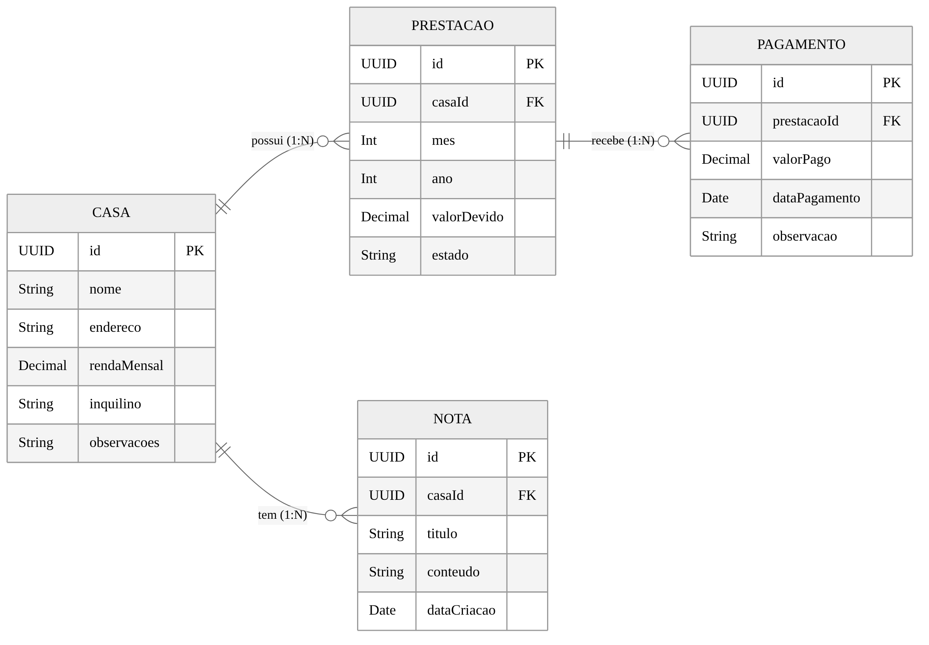
Figura 1. Diagrama Entidade-Relacionamento da RendaFácil
Fonte: Autores (2026).

4.4. Diagrama de Classes UML
A Figura 2 mostra as classes do modelo e as classes DashboardViewModel, PagamentoViewModel e ArmazenamentoService, com atributos, operações e visibilidade (+ público, − privado). A composição liga Casa às suas prestações e notas, e Prestacao aos seus pagamentos; os ViewModels usam o ArmazenamentoService (Fowler, 2003; Object Management Group, 2017).
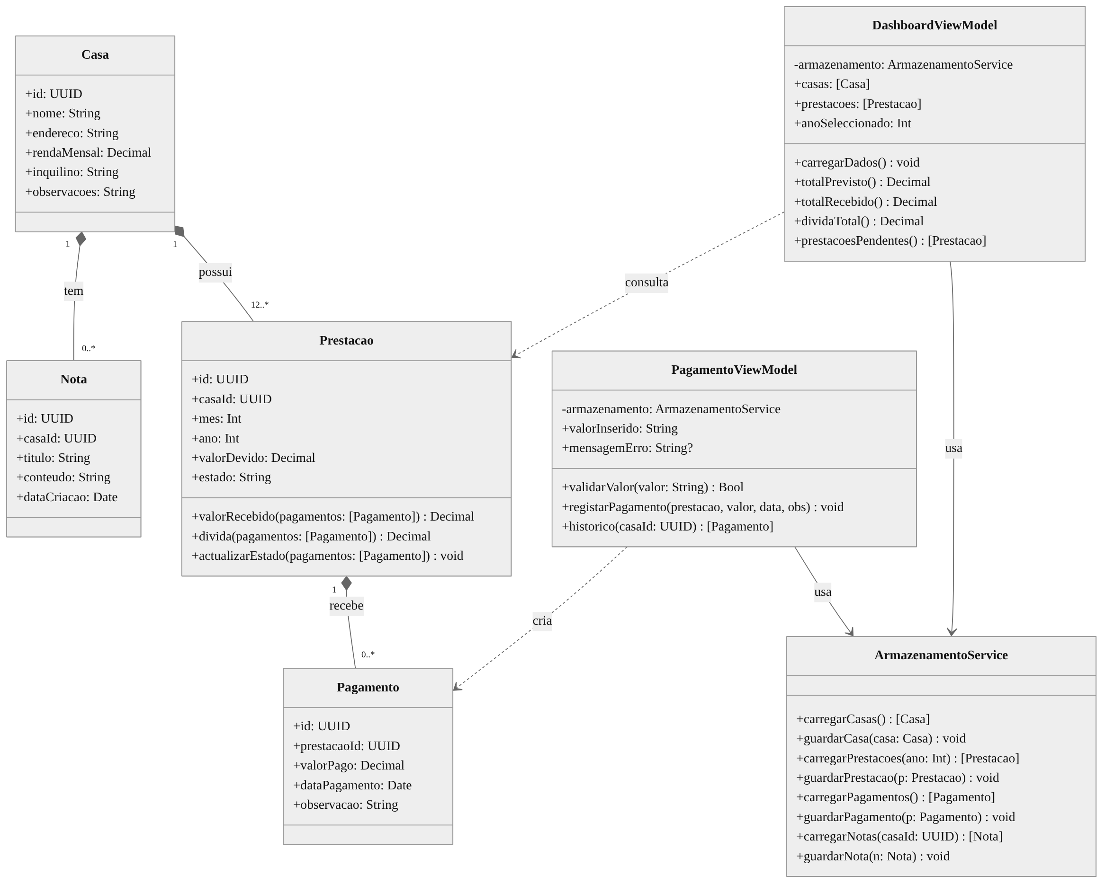
Figura 2. Diagrama de classes UML
Fonte: Autores (2026).

4.5. Diagrama de Casos de Uso
O Proprietário é o actor principal dos oito casos de uso (Figura 3). “Registar pagamentos” inclui a validação do valor e a actualização do estado da prestação.
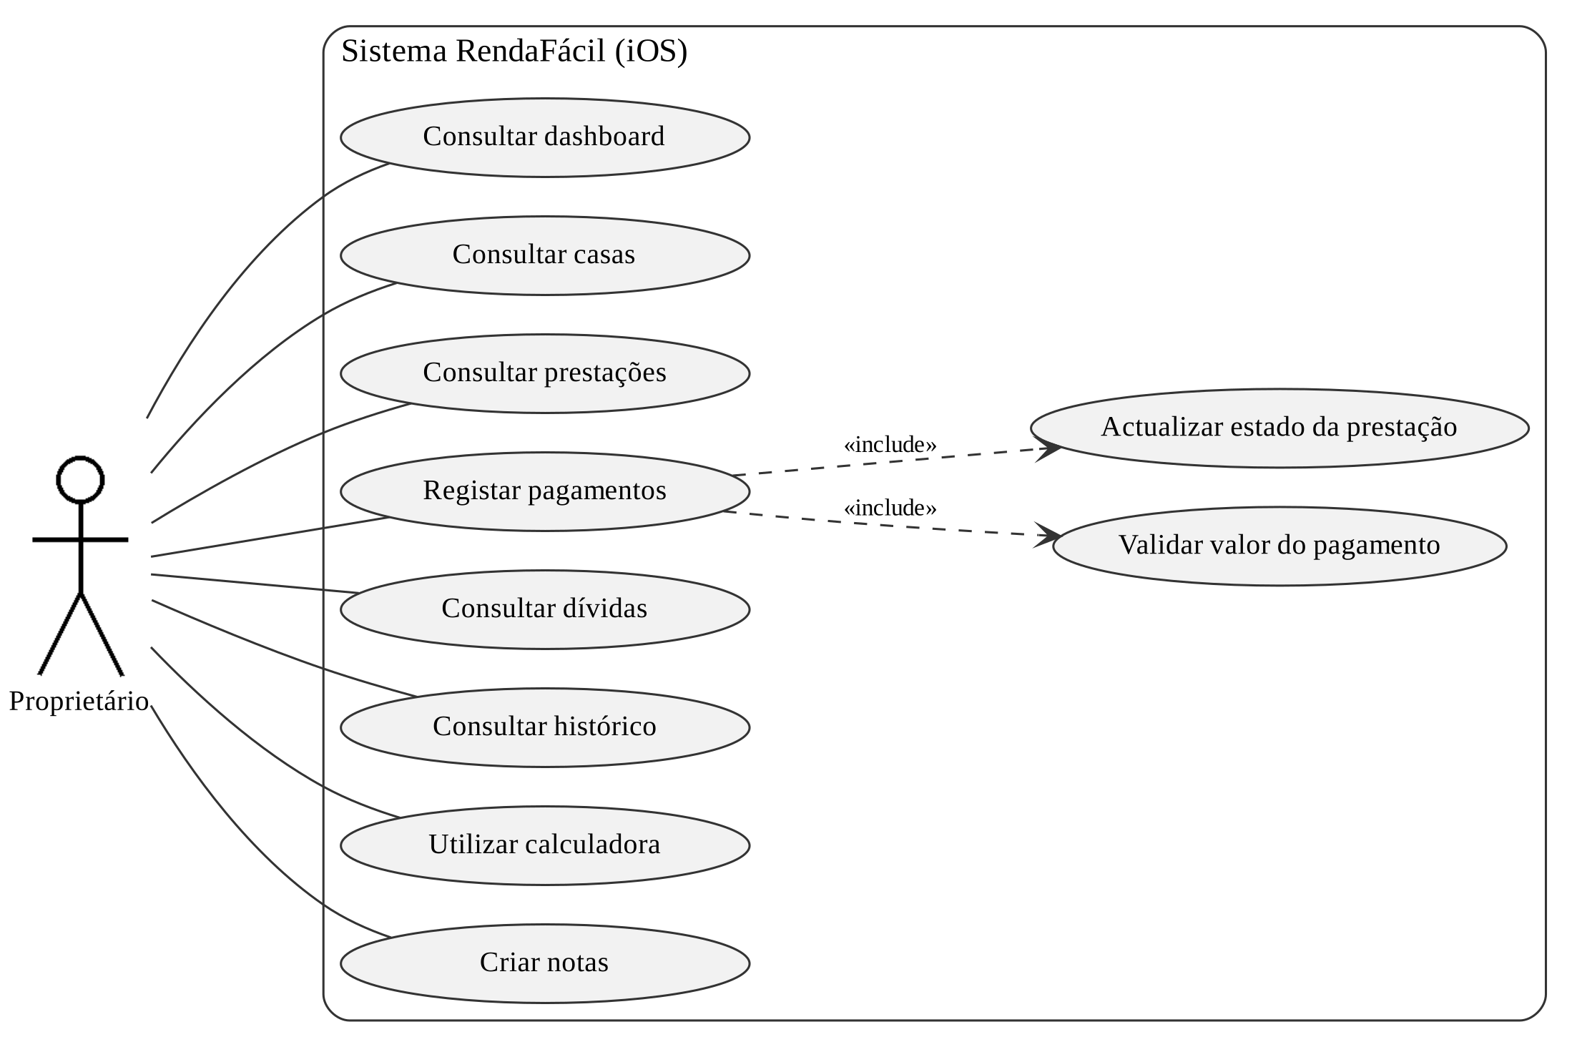
Figura 3. Diagrama de casos de uso
Fonte: Autores (2026).

4.6. Diagrama de Actividades
A Figura 4 descreve o registo de um pagamento: selecção da casa e do mês, introdução do valor, validação (numérico e maior que zero), gravação, recálculo da dívida, actualização do estado para Pago ou Parcial e apresentação do resultado.
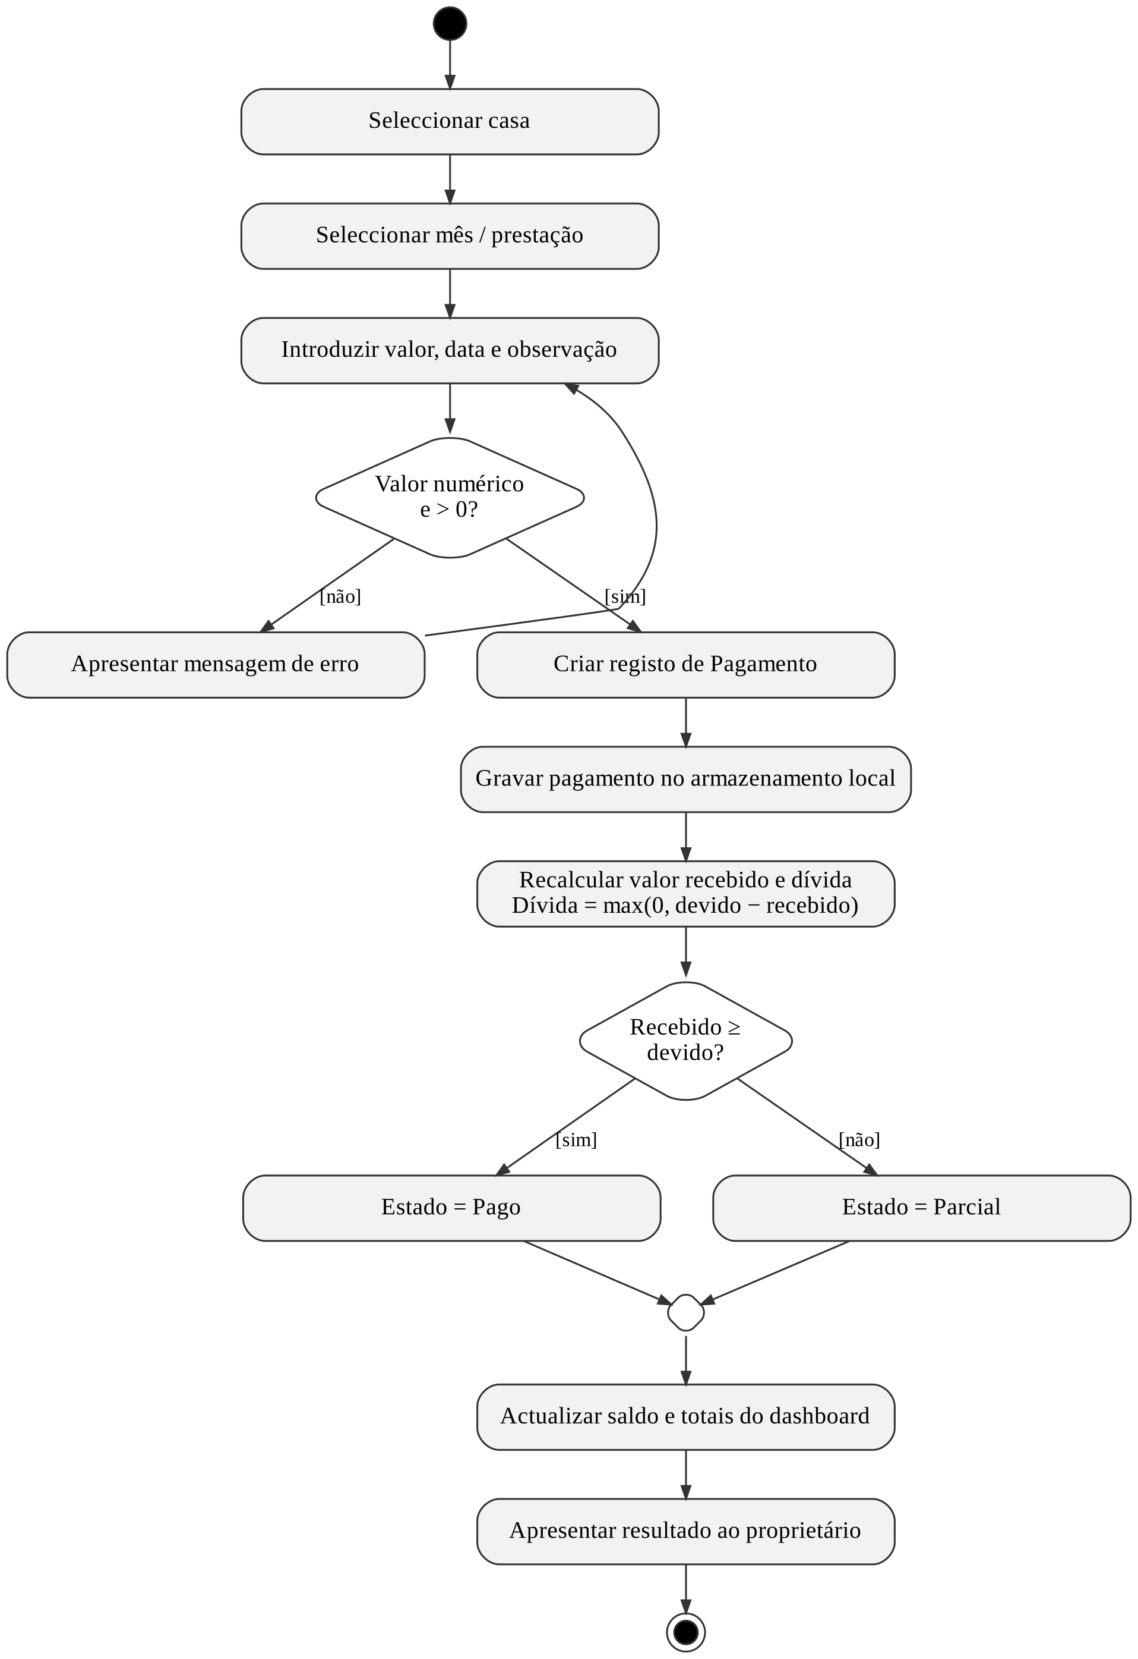
Figura 4. Diagrama de actividades do registo de pagamento
Fonte: Autores (2026).

4.7. Diagrama de Sequência
A Figura 5 mostra as mensagens trocadas entre Proprietário, View, ViewModel, Model e serviço de armazenamento. A View nunca comunica directamente com o Model nem com o armazenamento: tudo passa pelo ViewModel.
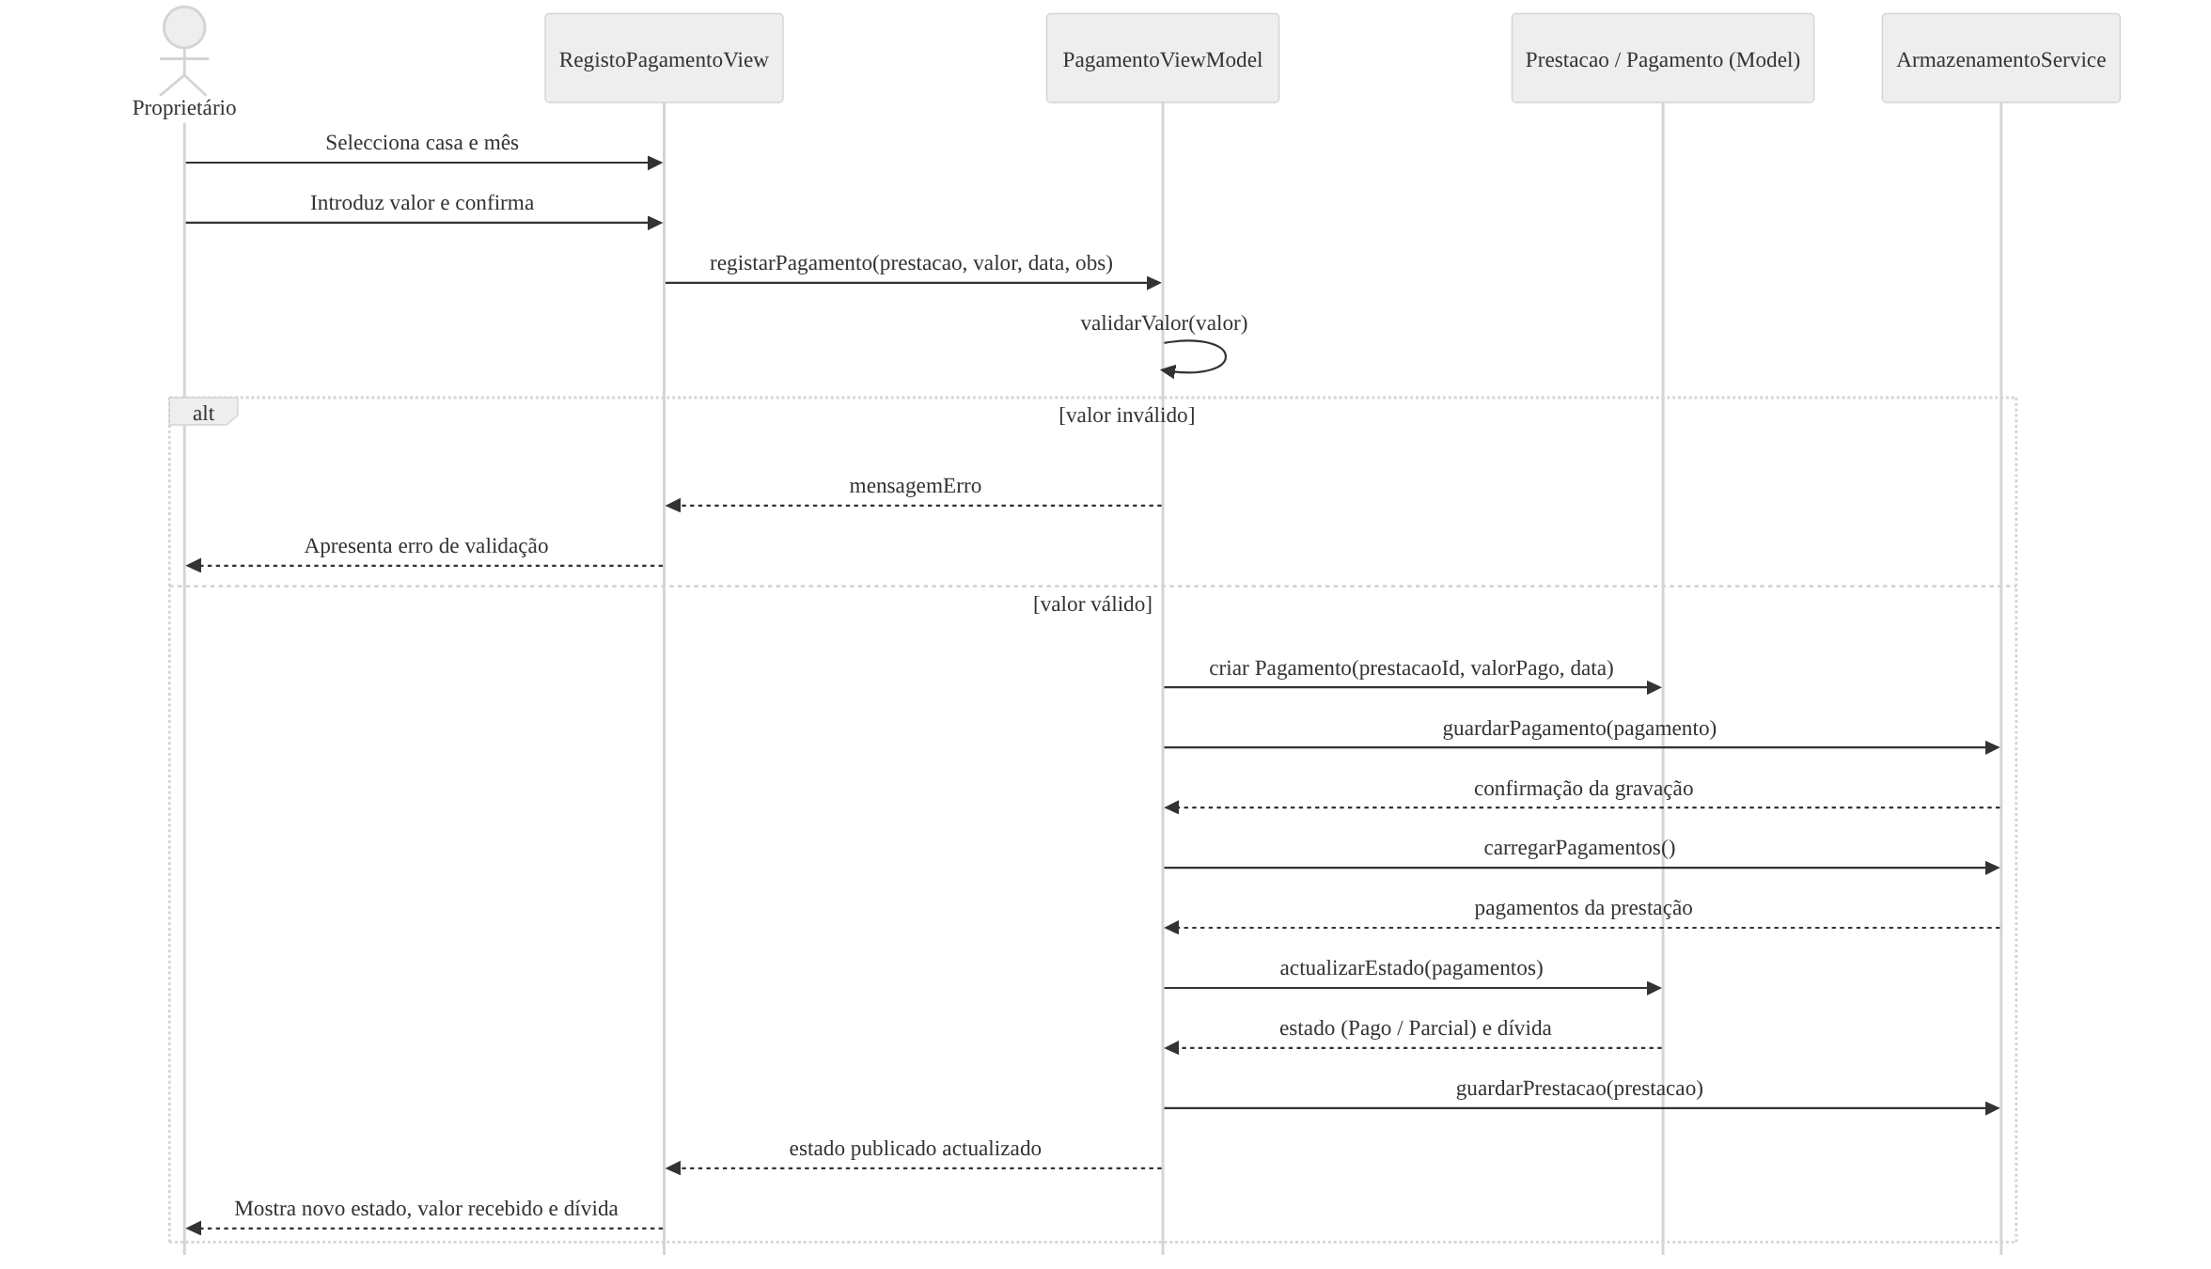
Figura 5. Diagrama de sequência do registo de pagamento
Fonte: Autores (2026).

4.8. Diagrama de Arquitectura
A arquitectura MVVM (Figura 6) organiza-se em quatro camadas: View (ecrãs SwiftUI), ViewModel (estado e cálculos agregados), Model (entidades e regras) e Services (ArmazenamentoService, único componente que acede ao SwiftData). As dependências seguem um só sentido, pelo que é possível alterar um ecrã sem tocar nos cálculos.
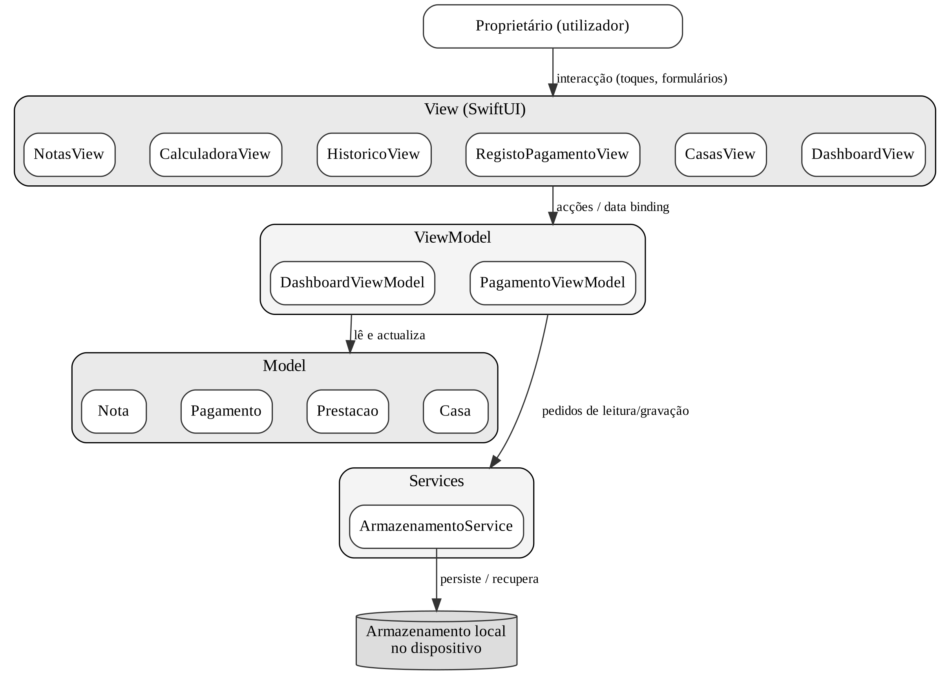
Figura 6. Arquitectura MVVM da RendaFácil
Fonte: Autores (2026).

V. DESENVOLVIMENTO E IMPLEMENTAÇÃO

5.1. Ambiente de Desenvolvimento
Tabela 5. Ambiente de desenvolvimento
Componente | Ferramenta | Versão
Linguagem / interface | Swift / SwiftUI | Swift 5.9 ou superior
IDE | Xcode | 15 ou superior
Persistência | SwiftData | iOS 17.0 ou superior
Compilação | Codemagic (macOS na nuvem) | Serviço na nuvem
Testes | Simulador iOS e iPhone | iOS 17 ou superior
Fonte: Autores (2026).

5.2. Tecnologias Utilizadas
Foram utilizados exclusivamente frameworks nativos da Apple: Swift, SwiftUI, SwiftData e Foundation (tipos UUID, Decimal e Date), sem bibliotecas de terceiros.

5.3. Linguagem Swift
O Swift define as entidades, os cálculos e os serviços. A tipagem estática evita erros como somar texto a valores monetários, e os opcionais obrigam a tratar a ausência de valor introduzido pelo utilizador.

5.4. Framework SwiftUI
Cada ecrã é uma estrutura SwiftUI que declara listas, formulários e botões a partir dos dados do ViewModel; quando um pagamento é registado, os totais são actualizados automaticamente.

5.5. Ambiente Xcode
O Xcode (Apple Inc., s.d.-f) foi usado para criar e organizar o projecto, editar o código, pré-visualizar as interfaces e executar a aplicação no simulador.

5.6. Processo de Compilação através do Codemagic
O Codemagic é um serviço de integração contínua na nuvem que compila aplicações iOS em máquinas macOS (Nevercode Ltd., s.d.). A aplicação foi compilada a partir do repositório Git: obtenção do código, selecção do Xcode, compilação e geração do ficheiro instalável para o dispositivo de teste.

5.7. Organização dos Ficheiros
Tabela 6. Estrutura do projecto
Elemento | Responsabilidade
RendaFacilApp.swift | Ponto de entrada (@main); configura o contentor SwiftData
ContentView.swift | Vista raiz e navegação principal
Models/ | Casa, Prestacao, Pagamento e Nota (@Model)
Views/ | Dashboard, casas, prestações, pagamento, histórico, calculadora e notas
ViewModels/ | DashboardViewModel e PagamentoViewModel
Services/ | ArmazenamentoService
Fonte: Autores (2026).

5.8. Implementação das Interfaces
O ecrã inicial apresenta o dashboard. Daí o proprietário acede às cinco casas, aos doze meses de cada casa com o estado de cada prestação e ao formulário de pagamento e histórico. A calculadora e as notas estão disponíveis na navegação principal e no detalhe de cada casa.

5.9. Implementação da Lógica de Negócio
O Model calcula, por prestação, o valor recebido, a dívida e o estado; o DashboardViewModel agrega estes valores para todas as casas; e o PagamentoViewModel valida o valor antes de criar o pagamento, aplicando as regras RN05 a RN07.

5.10. Persistência dos Dados
As entidades são declaradas com a macro @Model do SwiftData e manipuladas através de um ModelContext criado em RendaFacilApp.swift. O ArmazenamentoService concentra as operações de leitura e gravação. As sessenta prestações de cada ano são criadas na primeira abertura da aplicação nesse ano; em caso de erro de gravação, é apresentada uma mensagem e os totais não são alterados.

VI. FUNCIONALIDADES E LÓGICA DO SISTEMA

6.1. Dashboard Financeiro
Ecrã inicial com o total previsto, o total recebido e a dívida total do ano, e com as prestações pendentes. Os valores são sempre calculados a partir dos registos, nunca introduzidos manualmente.

6.2. Gestão das Cinco Casas
O proprietário consulta e edita o nome, o endereço, o inquilino, as observações e a renda mensal de cada uma das cinco casas.

6.3. Gestão das Prestações Mensais
Cada casa tem uma prestação por mês, o que dá sessenta prestações por ano, com valor devido igual à renda da casa.

6.4. Registo de Pagamentos
O proprietário selecciona a prestação, introduz valor, data e observação; após a validação, o pagamento é gravado e o estado recalculado.

6.5. Pagamentos Parciais
Como cada pagamento é um registo próprio, uma prestação de 5.000 MT pode receber 3.000 MT (estado Parcial, dívida 2.000 MT) e depois 2.000 MT (estado Pago), ficando ambos no histórico.

6.6. Identificação de Dívidas
Seja P o conjunto das prestações do período, VD_{i} o valor devido da prestação i e VP_{j} os pagamentos dessa prestação. Os cálculos são:
TP = Σ VD_{i} (total previsto) (1)
VR_{i} = Σ VP_{j} (valor recebido por prestação) (2)
TR = Σ VR_{i} (total recebido) (3)
D_{i} = máx (0 ; VD_{i} − VR_{i}) (dívida) (4)
O estado é Pago se VR_{i} ≥ VD_{i}, Parcial se 0 < VR_{i} < VD_{i} e Pendente se não existe pagamento. A Tabela 7 mostra um exemplo para uma casa com renda de 5.000 MT.
Tabela 7. Exemplo de cálculo
Mês | Valor devido | Valor pago | Dívida | Estado
Janeiro | 5.000 MT | 5.000 MT | 0 MT | Pago
Fevereiro | 5.000 MT | 3.000 MT | 2.000 MT | Parcial
Março | 5.000 MT | 0 MT | 5.000 MT | Pendente
Total | 15.000 MT | 8.000 MT | 7.000 MT | —
Fonte: Autores (2026).
Resultado: total devido 15.000 MT, total recebido 8.000 MT e dívida 7.000 MT. Sempre que um pagamento é registado, o ViewModel recalcula estes valores e o SwiftUI actualiza o dashboard automaticamente.

6.7. Histórico Financeiro
Lista, por casa, todos os pagamentos com valor, data e observação, conservando a sequência real das entradas.

6.8. Calculadora
Ferramenta auxiliar com adição, subtracção, multiplicação, divisão e percentagens; os resultados não alteram os registos.

6.9. Bloco de Notas
Permite criar notas com título, conteúdo e data, associadas a cada casa (acordos, reparações, contactos).

6.10. Persistência e Recuperação dos Dados
Todas as alterações são gravadas com o SwiftData; ao reabrir a aplicação, os dados são recuperados e os totais recalculados.

VII. TESTES, RESULTADOS E DISCUSSÃO

7.1. Estratégia de Testes
Foram definidos testes de caixa-preta em quatro grupos (Sommerville, 2016), com resultados esperados calculados manualmente. Os testes de cálculo podem ser automatizados com o XCTest (Apple Inc., s.d.-g).

7.2. Testes Funcionais
Verificam o registo de pagamentos completos e parciais, a rejeição de valores inválidos e a criação de notas (CT01 a CT04).

7.3. Testes de Persistência
Verificam que os dados se mantêm após o encerramento e a reabertura da aplicação (CT05).

7.4. Testes de Interface
Verificam a navegação entre ecrãs e a apresentação dos valores em meticais (CT06).

7.5. Testes de Cálculos Financeiros
Verificam as equações (1) a (4) e a regra das sessenta prestações (CT07 a CT09). A Tabela 8 reúne todos os casos de teste (F: funcional; P: persistência; I: interface; C: cálculo).
Tabela 8. Casos de teste
ID | Descrição | Resultado esperado | Resultado observado
CT01 (F) | Pagamento de 5.000 MT numa renda de 5.000 MT | Estado Pago; dívida 0 MT | Pendente de validação
CT02 (F) | Pagamento de 3.000 MT e depois 2.000 MT | Parcial e depois Pago; dois registos no histórico | Pendente de validação
CT03 (F) | Valor 0, negativo ou texto | Mensagem de erro; nada gravado | Pendente de validação
CT04 (F) | Criar nota na Casa 2 | Nota visível só na Casa 2 | Pendente de validação
CT05 (P) | Fechar e reabrir a aplicação | Casas, pagamentos e notas mantêm-se | Pendente de validação
CT06 (I) | Navegar dashboard → casa → mês | Navegação sem erros; valores em MT | Pendente de validação
CT07 (C) | Trimestre da Tabela 7 | Previsto 15.000; recebido 8.000; dívida 7.000 | Pendente de validação
CT08 (C) | Devido 5.000; pagos 3.000 + 2.500 | Dívida 0 (não negativa); Pago | Pendente de validação
CT09 (C) | 5 casas × 12 meses | 60 prestações no ano | Pendente de validação
Fonte: Autores (2026).

7.6. Resultados Obtidos
Obteve-se um conjunto coerente de requisitos, regras de negócio, modelo de dados e diagramas, e as fórmulas foram verificadas analiticamente com o exemplo da Tabela 7. Os resultados observados devem ser registados à medida que cada caso de teste for executado.

7.7. Discussão dos Resultados
A separação entre prestação e pagamento suporta naturalmente os pagamentos parciais e o cálculo automático das dívidas. A rastreabilidade é visível, por exemplo, entre o RF06, a regra RN04, a relação 1:N entre PRESTACAO e PAGAMENTO e os testes CT02 e CT08. A validação final depende da execução completa do plano de testes.

VIII. DIFICULDADES, LIMITAÇÕES E MELHORIAS FUTURAS

8.1. Dificuldades Encontradas
O acesso a um ambiente macOS para compilar aplicações iOS, ultrapassado com o Codemagic; a aprendizagem do SwiftUI e do SwiftData; e a conversão correcta do texto introduzido para valores Decimal.

8.2. Limitações
Os dados existem apenas no dispositivo, sem cópias de segurança nem sincronização; não há autenticação própria; o número de imóveis está limitado a cinco; e não é possível exportar relatórios.

8.3. Melhorias Futuras
Notificações de vencimento; exportação de relatórios em PDF; cópias de segurança; sincronização na nuvem; gestão de mais imóveis; histórico financeiro anual; e relatórios mensais.

IX. CONCLUSÃO
O trabalho partiu do problema da gestão manual das rendas, marcada pela dispersão dos registos e pela dificuldade em acompanhar pagamentos parciais. Em resposta, foi concebida a RendaFácil, uma aplicação nativa para iOS em Swift, SwiftUI e SwiftData, segundo a arquitectura MVVM, para cinco casas e sessenta prestações anuais em meticais.
Foram definidos os requisitos e as regras de negócio, um modelo de dados com quatro entidades e os diagramas ER e UML, e formalizados os cálculos financeiros. A separação entre o valor devido e os pagamentos foi a decisão central, permitindo pagamentos parciais, dívidas automáticas e histórico completo. A aplicação contribui para um controlo mais organizado e rigoroso das rendas; a confirmação plena dos objectivos depende da execução do plano de testes, e as limitações identificadas, sobretudo a ausência de cópias de segurança, orientam a sua evolução.

REFERÊNCIAS BIBLIOGRÁFICAS
Apple Inc. (2024). The Swift programming language (Swift 6). https://docs.swift.org/swift-book/
Apple Inc. (s.d.-a). Core Data. Apple Developer Documentation. https://developer.apple.com/documentation/coredata
Apple Inc. (s.d.-b). Decimal. Apple Developer Documentation. https://developer.apple.com/documentation/foundation/decimal
Apple Inc. (s.d.-c). Human interface guidelines. https://developer.apple.com/design/human-interface-guidelines
Apple Inc. (s.d.-d). SwiftData. Apple Developer Documentation. https://developer.apple.com/documentation/swiftdata
Apple Inc. (s.d.-e). SwiftUI. Apple Developer Documentation. https://developer.apple.com/documentation/swiftui
Apple Inc. (s.d.-f). Xcode. https://developer.apple.com/xcode/
Apple Inc. (s.d.-g). XCTest. Apple Developer Documentation. https://developer.apple.com/documentation/xctest
Beck, K., Beedle, M., van Bennekum, A., Cockburn, A., Cunningham, W., Fowler, M., … Thomas, D. (2001). Manifesto for agile software development. https://agilemanifesto.org/
Booch, G., Rumbaugh, J., & Jacobson, I. (2005). The unified modeling language user guide (2.ª ed.). Addison-Wesley.
Charland, A., & Leroux, B. (2011). Mobile application development: Web vs. native. Communications of the ACM, 54(5), 49–53. https://doi.org/10.1145/1941487.1941504
Chen, P. P.-S. (1976). The entity-relationship model: Toward a unified view of data. ACM Transactions on Database Systems, 1(1), 9–36. https://doi.org/10.1145/320434.320440
Elmasri, R., & Navathe, S. B. (2016). Fundamentals of database systems (7.ª ed.). Pearson.
Fowler, M. (2003). UML distilled: A brief guide to the standard object modeling language (3.ª ed.). Addison-Wesley.
Gitman, L. J., & Zutter, C. J. (2015). Principles of managerial finance (14.ª ed.). Pearson.
Gossman, J. (2005, 8 de Outubro). Introduction to Model/View/ViewModel pattern for building WPF apps. Microsoft. https://learn.microsoft.com/en-us/archive/blogs/johngossman/introduction-to-modelviewviewmodel-pattern-for-building-wpf-apps
Laudon, K. C., & Laudon, J. P. (2020). Management information systems: Managing the digital firm (16.ª ed.). Pearson.
Nevercode Ltd. (s.d.). Codemagic documentation. https://docs.codemagic.io/
Object Management Group. (2017). OMG Unified Modeling Language (OMG UML), version 2.5.1. https://www.omg.org/spec/UML/2.5.1/
Pressman, R. S., & Maxim, B. R. (2020). Software engineering: A practitioner’s approach (9.ª ed.). McGraw-Hill Education.
Sommerville, I. (2016). Software engineering (10.ª ed.). Pearson.
Wasserman, A. I. (2010). Software engineering issues for mobile application development. In Proceedings of the FSE/SDP Workshop on Future of Software Engineering Research (pp. 397–400). ACM. https://doi.org/10.1145/1882362.1882443

